Ярахмедов Турал

На краях бета-листов много азотов и кислородов, не образующих регулярных водородных связей. Как “защищены” края в природных белках? Как используют знания об этом?

Вопросы и методы

a. Какие способы используются в природе для предотвращения димеризации бета-листов?

Разберите примеры.

Верно ли, что эволюционный отбор действительно способствует формированию структур, препятствующих димеризации?

Бета-листы – одна из форм регулярной вторичной структуры белка. Они состоят из бета-цепей (или тяжей)– относительно коротких (3-10 а.о.) участков полипептидной цепи, образующих водородные связи с соседнии бета-цепями внутри бета-листа за счет взаимодействия C=O и N-H групп остова. По направлению соседствующих цепей бета-листы подразделяются на параллельные и антипараллельные. В случае первых все N-концы цепей ориентированы в одном направлении, в то время как в антипараллельных N- и C-концы чередуются (рис.1).

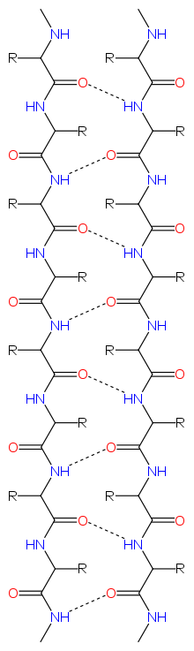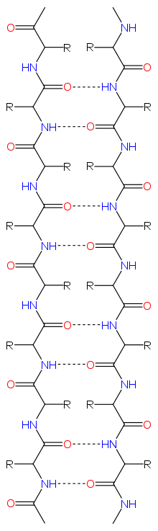

Рис. 1. Схематичное изображение паттернов водородных связей (пунктирная линия) между бета-цепями в параллельном (слева) и антипараллельном (справа) бета-листе.

Считается, что антипараллельные бета-листы более стабильны за счет планарности водородных связи внутри.

Регулярная структура тяжей должна предполагать взаимодействия между бета-листами – они изначально находятся в благоприятной конформации для интеракции с другими листами. Это подтверждается опытами in vitro – de novo сконструированные бета-лист содержащие белки имеют сильную тенденцию к агрегации и выпадению в осадок. В то же время, природные бета-листовые белки претерпевают такие изменения лишь спустя значительное время либо хранение в жестких условиях среды. Это говорит о том, что существуют некие естественные способы защиты бета-листовых белков от агрегации, заключающихся в «защите» краев листа тем или иным способом.

Β-бочки.

Один из способов избежать нежелательных связей – это замыкание бета-листа на самого себя с образованием так называемой β-бочки. Бочки с регулярной антипараллельной структурой попросту не оставляют свободных для образования водородных связей пептидных групп (рис.2).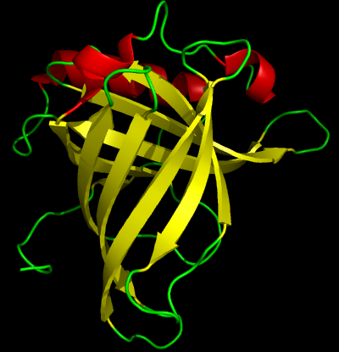

Рис.2. Структура ретинол-связывающего белка (PDB id – 1KT7). Здесь и далее - желтым цветом показаны бета-листы, красным – альфа-спирали, зеленым – неструктурированные элементы.

Однако далеко не все β-бочки имеют столь «хорошую» структуру – многие из них бывают не полностью замкнуты либо изогнуты, но даже в этих случаях изгибы тяжей делают образование связей маловероятным или нестабильным.

Параллельные (β8 α8) бочки защищены ещё лучше – они практически всегда имеют водородные связи на всей протяженности и к тому же окружены в длину альфа-спиралями.

Β-спирали.

Рассмотрим одну из регулярных бета-структур – бета-спираль. Она представляет из себя группировку параллельных бета-тяжей в форме спирали, стабилизированной в основном с помощью водородных связей. Она может состоять из двух или трех объединенных бета-листов и бывает лево- и правозакрученной. В это случае незащищенными могут оказаться концы спиралей, где тяжи свободно могут образовывать водородные связи.

Большинство семейств бета-спиральных белков имеют один и тот же механизм защиты – они «прикрывают» концы спиралей неструктурным элементом (петлей) либо короткой альфа-спиралью, делая создание водородных связей конформационно невозможным (рис.3).

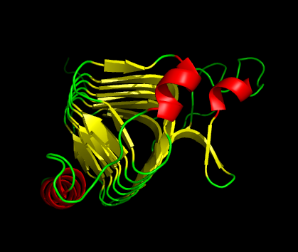

Рис.3. Структура карбонат-дегидратазы из архей (PDB id – 1QRE).

Такой тип защиты позволяет структуре спирали оставаться регулярной на всем протяжении.

Другие методы защиты включают в себя изгибание внешних слоев спирали, перевернутые концевые тяжи, сужение спирали на конце, нарушение структуры с помощью S-S мостиков, расположение заряженных а.о., а также пролиновых остатков, неблагоприятных для образования водородных связей (рис.4). Все эти методы являются примерами негативного дизайна, где регулярность структуры листа жертвуется в пользу безопасности. Основной тактикой защиты все же является закрывание концов с помощью белковых структур.

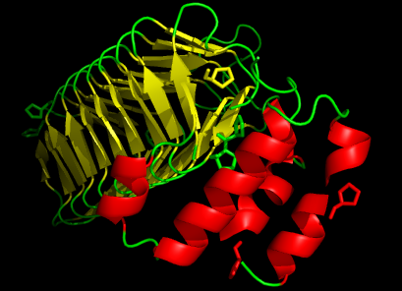

Рис.4. Структура УДФ N-ацетилглюкозамин ацилтрансферазы, пролиновые остатки показаны в форме палочек (PDB id – 1LXA).

Β-пропеллеры.

Бета-пропеллер – это архитектура, характеризующаяся тороидально расположенными бета-листами (от 4 до 8) в форме «лезвий». В большинстве своем бета-пропеллеры симметричны, однако встречаются исключения.

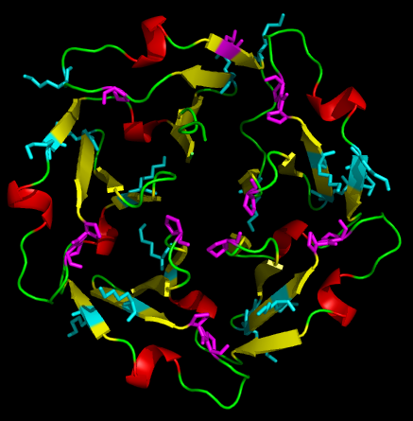

Рис.5. Структура тахилектина (PDB id – 1ТL2). Голубым цветом обозначены а.о. лизина, пурпурным – пролина.

Бета-пропеллеры имеют широкий спектр средств защиты внешних сторон листов в их составе (внутренние защищены самой формой архитектуры), однако два из них преобладают – это расположение заряженной боковой цепи а.о. вблизи либо на самом крайнем тяже и создание бета-выпуклостей и/или использование пролиновых остатков на краю листа (рис.5). Бета-выпуклость – это нерегулярная водородная связь, образованная двумя остатками на выпуклом тяже и одним на прилегающем к нему, образующая выступ, способный содержать ещё один остаток, в случае пролина выпуклостью является само кольцо аминокислотного остатка. Оба этих явления чрезвычайно редки во внутренней структуре бета-листа, так как выпуклость на тяже делает создание новых водородных связей весьма затруднительным, что в то же время делает их желательными на крайних тяжах листах в целях защиты.

Единичный β-лист.

Единичные бета-листы встречаются как в чисто β, так и в смешанных α +β структурах.

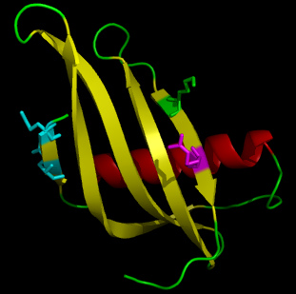

Рис.6. Структура монеллина (PDB id – 1МOL). Голубым цветом обозначены а.о. глутаминовой кислоты, зеленым –лизина, пурпурным - аргинина.

В основном, защита краев единичных листов сводится к «прикрыванию» их другими элементами белка, образованию на них бета-выпуклостей, размещения пролиновых, а так же заряженных в нормальных условиях а.о(рис.6).

Β-сэндвичи.

Они образуются преимущественно из двух антипараллельных бета-листов и представляют особый интерес вследствие оголения боковых тяжей в сэндвиче, что предполагает возможность взаимодействия с другим бета-сэндвичем. Были показаны белки, формирующие димеры с помощью краевых взаимодействий, что предоставляет для наблюдения группу белков, не имеющих защитные механизмы.

Наиболее распространенным способом защиты бета-сэндвичей от агрегации является ориентация заряженного а.о. между слоями сэндвича на его краю (рис.7).

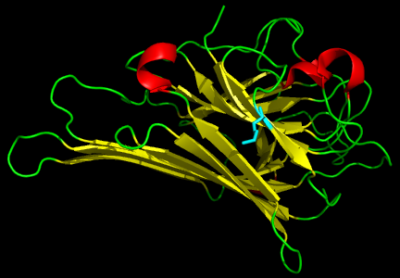

Рис.7. Структура конканавалина (PDB id – 1NLS). Голубым цветом обозначен а.о. лизин.

Наиболее часто в этой позиции встречается лизин, далее аргинин, глутаминовая и аспарагиновые кислоты, и, наконец, гистидин. Тут прослеживается зависимость частоты встречаемости и длины (гибкости) а.о. Такая стратегия позволяет защитить край сэндвича практически без нарушения его регулярной структуры – в мономерном состоянии длинная боковая цепь может образовывать гидрофобные связи с самим листом, при этом отставляя заряженную часть. В то же время, при попытке белка образовать краевое взаимодействие с другим сэндвичем, заряженная головка окажется между гидрофобными цепями, что не является для нее благоприятным окружением.

Другим широко распространенным способом защиты являются применение уже упомянутых бета-выпуклостей и/или пролиновых а.о. Они мешают образованию водородных связей путем сильного акцентирования природной правозакрученности бета-тяжей, доводя поворот до возможного для бета-листов предела.

Интересным способом защиты является использование инвертированного поворота на краевом тяже сэндвича. Обычно это достигается путем встраивания в краевой тяж глицина в L β конформации, что выворачивает окружающие его а.о., придавая им нестандартный для бета-тяжа левый поворот (рис.8), при этом сохраняя паттерн образования водородных связей в бета-листе.

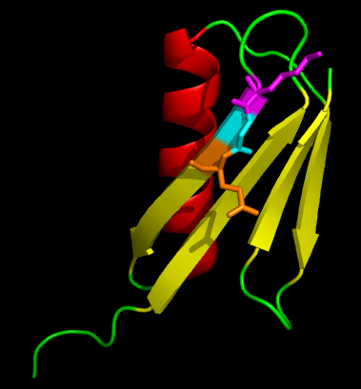

Рис.8. Структура иммуноглобулин-связывающего белка (PDB id – 1IGD). Голубым цветом обозначен а.о. глицин, оранжевым – глутаминовая кислота, пурпурным - лизин.

Кроме указанных способов, в бета-сендвичах встречаются также все вышеперечисленные средства защиты от нежелательных взаимодействий.

Знания о естественной защите бета-структур в белках несут несомненную пользу – они позволяют моделировать de novo белки, устойчивые к агрегации и выпадению в осадок, модифицировать нерастворимые белки, переводя их в растворимую форму, что может играть существенную роль в лечении болезней, связанных с образованием амилоидных бляшек (болезнь Альцгеймера).

При «защите» лишь одного края бета-структуры от взаимодействий возможна лишь димеризация, которая не является столь опасным явлением, так как не приводит к образованию больших конгломератов, таким образом, защита обеих сторон β-листа является эволюционно излишней. К тому же, это – один из способов образования димерных форм белка in vivo.

Литература

1. Richardson JS, Richardson DC. Natural beta-sheet proteins use negative design to avoid edge-to-edge aggregation. Proc Natl Acad Sci U S A. 2002 Mar 5;99(5):2754-9.
2. Wang W, Hecht MH. Rationally designed mutations convert de novo amyloid-like fibrils into monomeric beta-sheet proteins. Proc Natl Acad Sci U S A. 2002 Mar 5;99(5):2760-5.